Hướng dẫn giải bài tập Sách giáo khoa Toán lớp 4: Luyện tập so sánh hai phân số có cùng mẫu số
Hướng dẫn giải LUYỆN TẬP – SGK toán 4 (bài 1, 2, 3 SGK Toán lớp 4 trang 120)
BÀI 1. (Hướng dẫn giải bài tập số 1 trang 120/SGK Toán 4)
So sánh hai phân số:
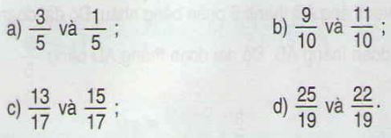
Đáp án:
Vì đây đều là những phân số có cùng mẫu số. Nên các em so sánh tử số với nhau. Phân số nào có tử số lớn hơn thì phân số đó lớn hơn.
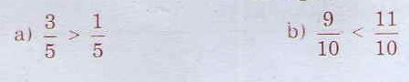
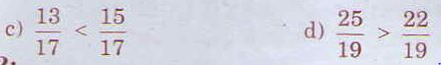
BÀI 2. (Hướng dẫn giải bài tập số 2 trang 120/SGK Toán 4)
So sánh các phân số sau với 1:
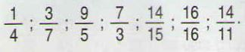
Đáp án:
Ta có:
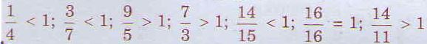
BÀI 3. (Hướng dẫn giải bài tập số 3 trang 120/SGK Toán 4)
Viết các phân số theo thứ tự từ bé đến lớn
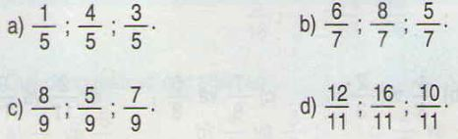
Đáp án:
Các em sắp xếp như sau:
